Link tải và active VMware Workstation 17.5.0 Pro

I./ Giới thiệu
Tiến bộ công nghệ đã mở ra những cánh cửa mới trong việc ảo hóa máy tính, và VMware Workstation là một trong những công cụ hàng đầu trong lĩnh vực này. VMware Workstation là một ứng dụng ảo hóa mạnh mẽ cho phép người dùng tạo ra và quản lý các máy ảo trên một máy tính vật lý duy nhất. Dưới đây là một số điểm nổi bật về VMware Workstation:
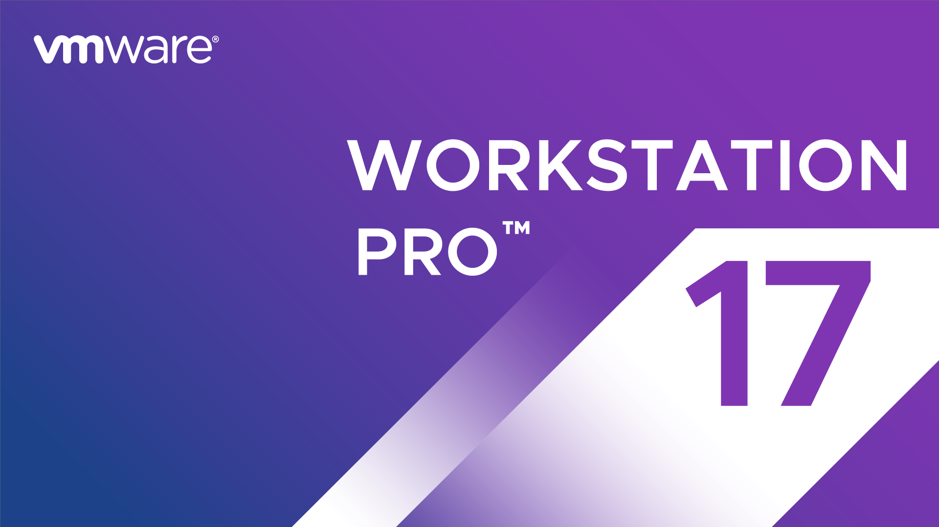
1. Tính Linh Hoạt:
VMware Workstation cho phép người dùng chạy nhiều hệ điều hành khác nhau trên cùng một máy tính, từ Windows, Linux đến macOS, giúp tối ưu hóa việc phát triển và kiểm thử ứng dụng trên nhiều nền tảng.
2. Quản Lý Tài Nguyên Hiệu Quả:
Với VMware Workstation, bạn có thể tùy chỉnh cấu hình tài nguyên cho mỗi máy ảo như CPU, bộ nhớ RAM, đồ họa và nhiều hơn nữa. Điều này giúp bạn tối ưu hóa hiệu suất của từng máy ảo theo yêu cầu công việc cụ thể.
3. Snapshots và Clone:
VMware Workstation cung cấp tính năng tạo snapshots, cho phép bạn lưu lại trạng thái của máy ảo tại một thời điểm cụ thể. Điều này giúp đơn giản hóa quá trình kiểm thử và phục hồi trạng thái của máy ảo khi cần thiết. Bạn cũng có thể tạo bản sao (clone) của máy ảo một cách nhanh chóng để triển khai trên nhiều máy tính.
4. Hỗ Trợ Đa Nhiệm và Đa Nhiệt:
VMware Workstation hỗ trợ chế độ đa nhiệm và đa nhiệt, cho phép bạn chạy nhiều máy ảo cùng một lúc mà không ảnh hưởng đến hiệu suất. Điều này rất hữu ích cho những người phát triển hoặc kiểm thử ứng dụng trên nhiều môi trường khác nhau.
5. Kết Nối Mạng Ảo:
VMware Workstation hỗ trợ các mô hình mạng ảo, giúp bạn kiểm thử và mô phỏng các kịch bản mạng phức tạp mà không cần phải thay đổi cấu hình mạng vật lý.
6. Hỗ Trợ Đa Dạng:
Nó không chỉ giới hạn trong môi trường phát triển và kiểm thử. VMware Workstation còn là một công cụ hữu ích cho giáo dục, đào tạo, và thậm chí cả trong việc thực hiện các bài lab môi trường ảo.
7. Tính Bảo Mật:
VMware Workstation có nhiều tính năng bảo mật như mã hóa ổ đĩa và chống sao chép dữ liệu giữa các máy ảo, giúp bảo vệ thông tin quan trọng khỏi rủi ro.
II./ Link tải
Trong phiên bản này của sự cố, năm mục bảo mật cùng một số cải tiến và một số bản sửa lỗi được báo cáo từ phiên bản 17.0 đã được sử dụng, trong đó quan trọng nhất là bản cập nhật Open SSL.
Bạn có thể xem những thay đổi quan trọng theo trang web chính thức của công ty này tại đây. Chúng tôi cũng đã mang đến cho bạn key của phiên bản này để bạn có thể sử dụng sau khi cài đặt.
Sử dụng Keygen để sử dụng đầy đủ.

Download VMware Workstation 17.5.0 Pro Full 22583795 Windows
Link: VMware Workstation 17.5.0 Pro Full
MD5 : b091d9183034eba8415d9ae3ca9bd0e3
SHA1 : d1b44046f0ba37ffd0556d6912af8d038bf9ec81
SN: VV7RA-0YZ0N-M89EP-JFN7C-P62RF
Size: 571.75 MB
Download VMware Workstation 17.5.0 Pro Full 22583795 Linux
Link: VMware Workstation 17.5.0 Pro Full
MD5 : 5f6c7df693adcb07c643b2c5dab68dd1
SHA1 : 8bf6211c7f7996dd213087ae9102e6fd77a6a548
Size: 486.60 MB
Link: VMware Workstation Pro17.0 Keygen
Password: www.digiboy.ir

III./ Nguồn
digiboy

